  Weekly Review 2009年06月22日 第173期  交银精选累计净值增长率走势图  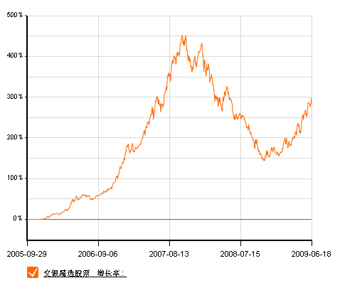  交银稳健累计净值增长率走势图  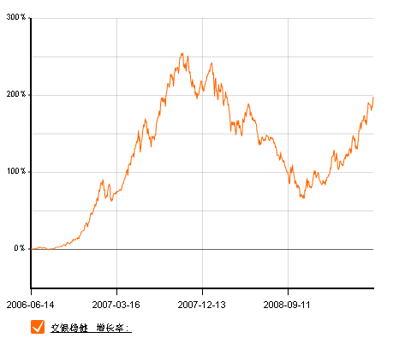  交银成长累计净值增长率走势图  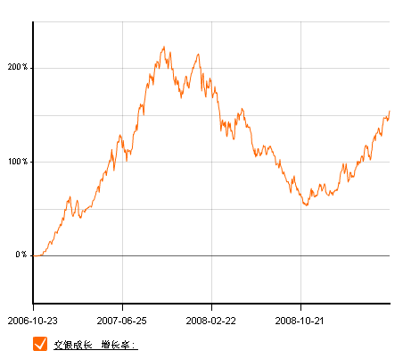  交银蓝筹累计净值增长率走势图  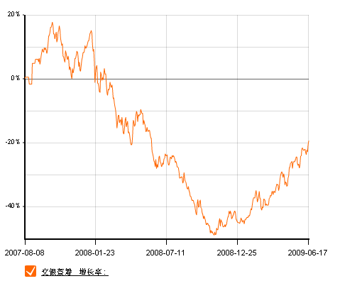  交银环球累计净值增长率走势图  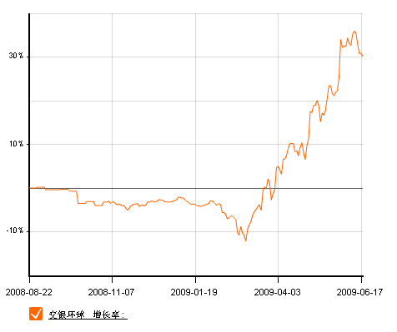  交银增利(A/B)累计净值增长率走势图  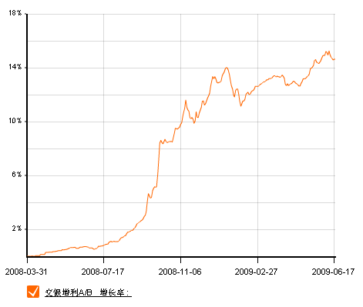  交银增利(C)累计净值增长率走势图  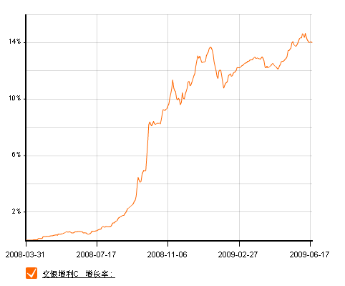  交银保本累计净值增长率走势图  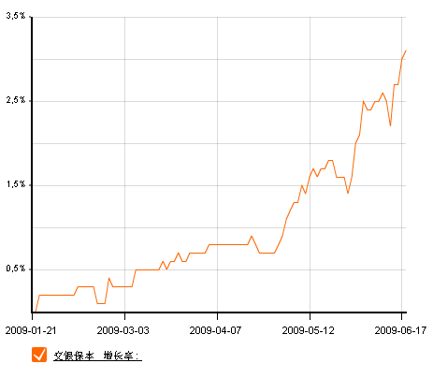  旗下基金一周净值  数据来源：财汇资讯  WTI原油  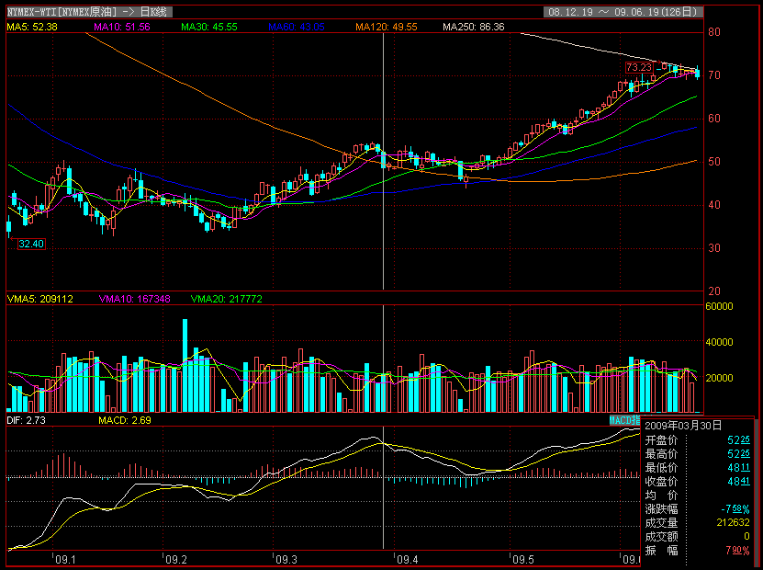  数据来源：Wind资讯  LME铜  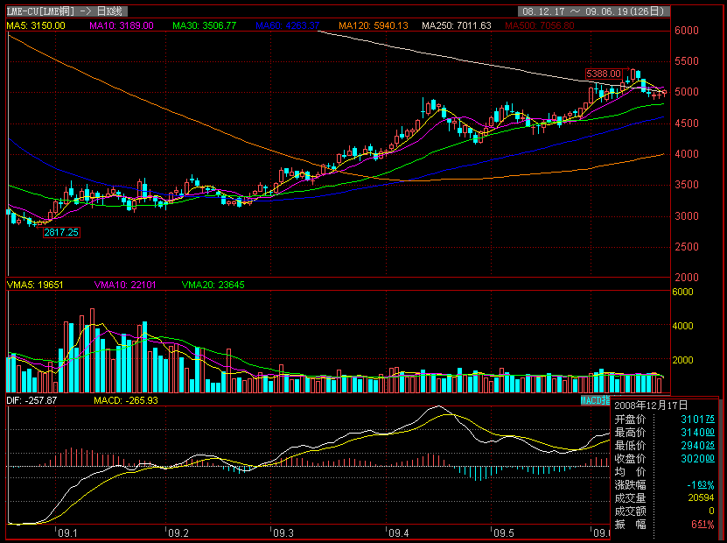  数据来源：Wind资讯  美国本周公布经济指标一览—2009/06/19  数据来源： Reuters  下周预公布的重要经济指标一览  数据来源： Reuters  公开市场操作  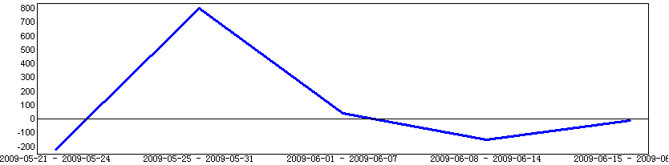  数据来源： PBOC， Wind资讯  银行间国债各关键年限收益率变化  数据来源：Wind资讯  国债期限利差  数据来源：Wind资讯  银行间企业债信用利差  数据来源：Wind资讯  AAA企业债收益率曲线形变  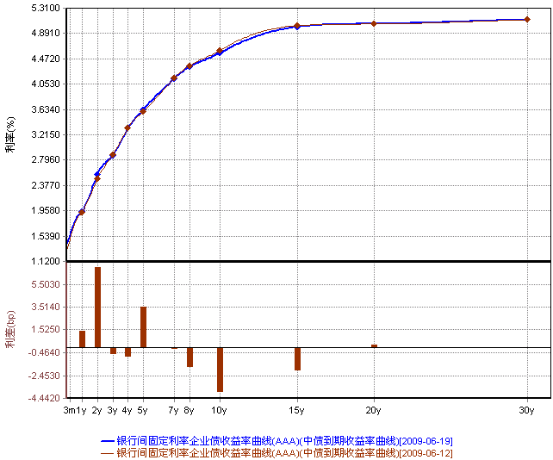数据来源：Wind资讯  美国国债收益率曲线  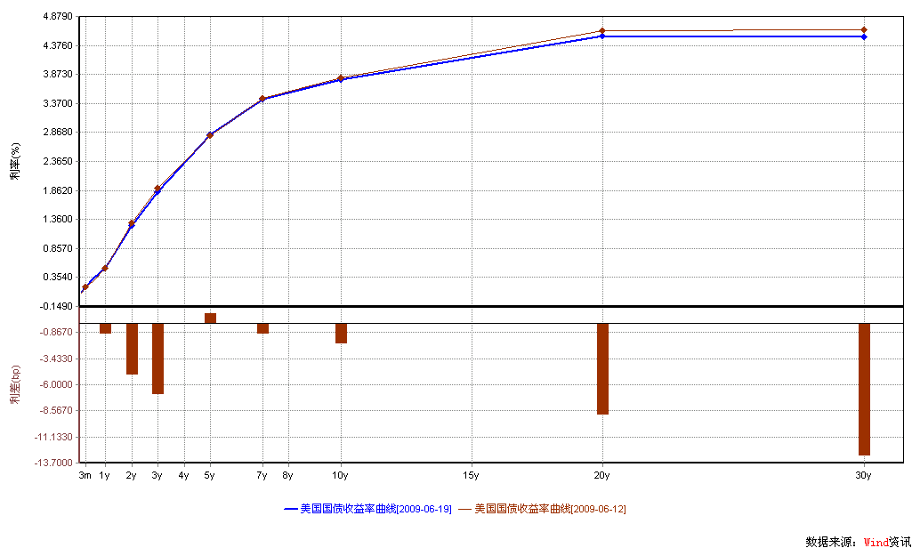  数据来源： Wind资讯  一周关键期限国债收益率  数据来源： Bloomberg  投资级别信用债  数据来源： Bloomberg  高收益级别信用债  数据来源： Bloomberg | 本期摘要  市场持续震荡上涨的信心何在？  市场延续3月份以来的强劲、持续震荡上行的态势，信心来自何处？我们认为来自于对宏观经济复苏的确认、来自于盈利提升的预期、来自于管理层对证券市场的呵护。  而过快、过度的上涨，特别是短时间过快、过度的上涨，远远脱离了盈利增长这个最大的基本面，或许就只能用下跌来修正了。但目前似乎还没到此程度，除非后期的盈利增长数据证明目前的预期过于乐观。  宏观经济和债券市场（090615-090619）  国内：目前反弹的基础还不牢固，尤其是外围经济体复苏前景还不是十分明朗以及国内民间投资和消费增长趋势还不确定，因此继续实施积极的财政政策和适度宽松的货币政策是十分有必要的，预期政策基调不会发生大的转向。  本周债市相对平稳，市场基本消化了5月份强于预期的宏观数据所带来的利空，呈现窄幅波动，债券总指数与上周持平，国债指数微跌0.03％，企业债总指数则上涨0.28％。交易所方面，IPO重启前夕，本周交易所信用债继续延续前期跌势，公司债指数下跌0.06％，幅度已有所缩窄。  国际：本周美国出台经济数据好坏参半。CPI、PPI增幅低于预期，抑制了市场前期对通胀的担忧；新屋开工数大幅上涨17.2%，房地产市场筑底现象愈发明显；5月工业生产值同比下降13.4%，环比下降1.1%，创63年来最大降幅。  本周美国债市延续小幅调整态势，期限结构基本保持不变。周三公布经济数据中，5月CPI月环比增长0.1%，增幅低于0.3%的市场预期。这份经济报告对美国债券市场来说是一个好消息，平抑了前期投资者对通胀的担心，债券收益率大幅飙升的势头同样得到抑制。本周一年期收益小幅下调2 bp，10年期保持在3.78%水平。  市场持续震荡上涨的信心何在？  交银施罗德 项廷锋  上证指数自2008年10月28日探底1664点以来，截至2009年6月19日，累计已上涨73%，两市流通股均价累计上涨88%。扣除少数蓝筹低市盈率行业，大盘静态市盈率已达到50倍左右，但市场仍在延续3月份以来强劲、持续震荡的上行态势。那么市场信心何在？上涨动力又从何而来？  首先，信心来自于对宏观经济复苏的确认。上证指数从1664点到2402点的第一轮上涨，基本上可以用流动性推动与对2008年下半年非理性下跌的修正来解释，但自2009年2月16日触及2402点并回调至2037点后，之后开始的新一轮行情几乎没有深度回调，而是持续气势如虹的上涨，这则是源于市场对中国经济率先复苏的确认，虽然其中仍有流动性因素的影子存在。  其次，信心来自于盈利提升的预期。虽然目前静态市盈率（扣除部分低市盈率行业）维持在相对较高的水平，但从动态来看，市盈率并不算高。根据WIND资讯显示，目前市场PE2009、PE2010分别仅23倍和19倍。我们预期，随着三、四季度宏观经济的进一步走好，社会投资的实质性启动，卖方研究员有可能再次调高企业盈利预测，动态市盈率也因此存在进一步走低的可能。再者，同样较高的静态市盈率，于经济上行与下行周期而言，意义也是不一样的。在经济下行周期中，较高的静态市盈率将随着经济的下行，而进一步走高，积聚的风险不得不以更大幅度的价格下跌来化解；相反，在经济上行周期中，较高的静态市盈率积聚的风险完全可以通过企业盈利的提升来化解。在经济上行周期中，相比静态市盈率而言，动态市盈率是更为重要的大盘趋势研判指标。  再次，信心来自于管理层对证券市场的呵护，分别从宏观、中观、微观三个层面，逐步打消了投资者的顾虑或担心，稳定了在持续上涨行情中投资者日益浮躁的心态。在宏观层面，温总理强调坚定不移地贯彻“宽松的财政政策和灵活的货币政策”，标志着中央政府明确表示宏观调控政策基调不会有变；在中观层面，证监会对新股IPO发行方式实行市场化改革，两只新股在新制度下更加市场化的定价与网下低比例配售安排，有效地化解了新股重启对二级市场的冲击；在微观层面，地价占房价23.2%平均比例的调查结果，充分显示了中央政府发展房地产以刺激内需的态度，而在理论上终结了市场上一直争论不休的政府投资淡出后社会投资能否跟进、进而担心中国经济是否会二次触底的问题。  就中国股市的未来走势而言，其ROE水平很可能在三季度开始由2008年11.51%的水平快速回升，并最终达到13%左右的均值或更高的水平，而对市场构成实质支撑。  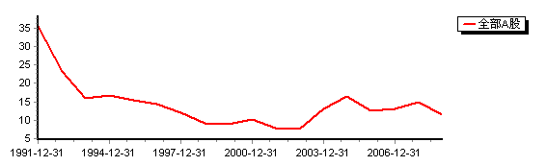  图1 中国资本市场上市公司ROE走势（单位：%） 数据来源：WIND资讯  同时，源于中国经济的率先复苏和较高的成长性，可以将国际市场15倍-25倍的静态市盈率，作为中国股市动态市盈率运行区间较好的参考指标，即，只要中国股市动态市盈率还在15倍-25倍的水平，就暂时不用担心泡沫的问题。目前中国股市的静态市盈率虽然接近或超过了25倍，但动态市盈率PE2009仅23倍，短期而言，即使以25倍为上限（中国作为新兴经济体，阶段性突破的概率还是较大的），也还存在一定的上行空间。考虑到中国经济的明确复苏和重回高增长轨道，目前市场并没有积聚到需要经过一定幅度的下跌才能化解的风险。  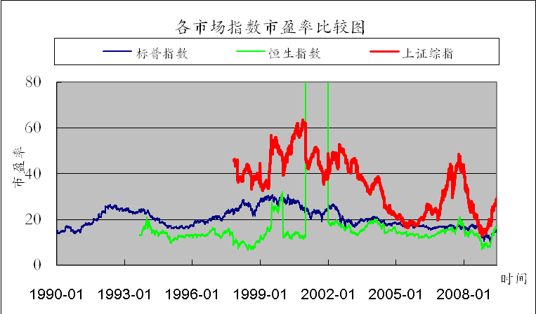  图2 各市场静态市盈率比较图 数据来源：Wind资讯  当然，凡事都有一个度，过快、过度的上涨，特别是短时间过快、过度的上涨，远远脱离了盈利增长这个最大的基本面，或许就只能用下跌来修正了。但目前似乎还没到此程度，除非后期的盈利增长数据证明目前的预期过于乐观。  股票市场运行周报（090615-0906119）  交银施罗德基金 张炳炜  上周两市一路上扬，上综指总体上涨4.98%，深成指上涨6.82%，中小板指数上涨3.36%，沪深两市共成交9579.92亿元，较上周略有减少。 从行业表现来看，仅电气设备-0.29%下跌，上涨的行业中，涨幅居前的行业有：房地产9.33%、金融8.29%、食品饮料6.50%、传媒6.25%以及餐饮旅游5.90%；从行业换手率来看，日用化学品、医药生物以及纺织服装等表现活跃，换手率都高于19%；从风格特征来看，低市盈率股上涨7.19%，涨幅居前，涨幅最后的亏损股也上涨了2.37%。  表1：指数表现  表2：市场总体指标  表3：行业表现  数据来源：WIND资讯 交银施罗德基金  日期区间：20090615-20090619  图1：风格特征  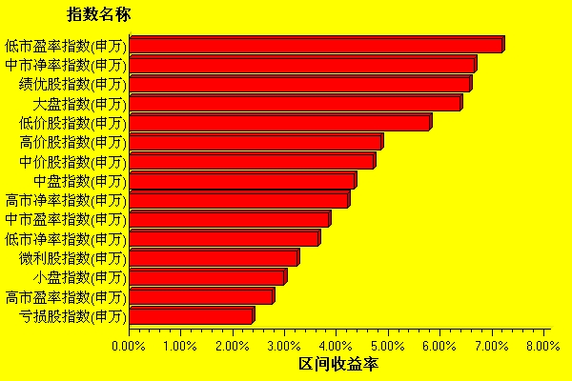  数据来源：WIND资讯 交银施罗德基金  日期区间：20090615-20090619  宏观经济及债券市场周报（090615-090619）  交银施罗德基金 固定收益部  数据来源：http://www.chinabond.com.cn  宏观经济（090615-090619）  国内部分  本周国务院总理温家宝在国务院常务会议上强调，我国经济运行正处在企稳回升的关键时期，要坚定不移地继续实施积极的财政政策和适度宽松的货币政策，全面贯彻落实好应对国际金融危机的一揽子计划，并根据形势变化不断丰富和完善。我们认为，我国经济已经开始反弹，但在经济没有实质走稳之前，财政货币政策基调不会转向，但将会根据经济形势更加灵活地进行微调。  会议指出，当前，经济运行出现积极变化，有利条件和积极因素增多，总体形势企稳向好，主要表现在：固定资产投资增速加快，消费稳定增长，工业增速稳中有升，市场信心进一步提升。但同时也必须看到，经济回升的基础还不够稳固，不确定性因素还不少，出口下降、产能过剩、企业经济效益下滑、财政收支矛盾和就业困难等问题尚未根本缓解。特别是国际经济走势还不明朗，外部需求下降，贸易保护主义加剧，国际金融领域还存在潜在风险，我国经济发展的外部环境仍十分严峻。  同时，世界银行定期发布的《中国经济季报》认为，2009年中国GDP增长为7.2%，较今年3月份发布的6.5%的预测而言明显乐观，而其对2010年中国GDP的预测为7.7%。世行在报告中指出，2009年上半年，尽管中国经济继续感受到全球危机的冲击，但极具扩张性的财政和货币政策使中国经济依旧保持令人瞩目的增长速度。但世行中国首席经济学家韩伟森提醒，尽管中国今年和明年仍将取得可观的经济增长，但是现在说经济已经开始可持续的复苏还为时尚早。  结合已披露的各项宏观经济数据，我们认为，中国经济已经开始回暖，但反弹的基础还不牢固，尤其是外围经济体复苏前景还不是十分明朗以及国内民间投资和消费增长趋势还不确定，在这样的大环境下，继续实施积极的财政政策和适度宽松的货币政策是十分有必要的，预期政策基调不会发生大的转向。但我们还应看到，全球央行已注入大量流动性，大宗商品的价格也已经出现了大幅上升，市场对未来的通胀预期也越来越强，因此，政策的具体操作力度将会根据经济形势的发展情况而进行灵活地动态微调。  国外部分  本周美国出台经济数据好坏参半。CPI、PPI增幅低于预期，抑制了市场前期对通胀的担忧；新屋开工数大幅上涨17.2%，房地产市场筑底现象愈发明显；5月工业生产值同比下降13.4%，环比下降1.1%，创63年来最大降幅。  先看看表现好的数据：房地产复苏、通胀可控。全世界经济正在筑底这个观点几乎已经成了共识。从美国市场看，房地产市场开始筑底，个人消费开始回升，本周的经济数据都进一步支持了这些观点。另一方面，在上周我们提到了通胀的风险，从本周数据看来，似乎我们对通胀有所高估。美国劳工部报告称，受到能源产品价格上涨推动，美国5月份生产者价格指数(PPI)环比上涨。5月份的能源产品价格上涨抵消了食品价格下跌的影响，经过季节性因素调整之后的美国5月PPI环比上涨了0.2%，低于市场预期的0.5%。扣除波幅较大的食品与能源产品价格因素不计，5月核心PPI环比下降了0.1%。尽管5月PPI环比上涨，但同比降幅高达5%，为1949年8月份以来的最大年度降幅。这种巨大降幅也平抑了前期市场对通胀的担忧。  再看看表现较差的数据：工业生产。工业生产这块一直是一个相对严重的问题。在前几期周报中，我们提到，消费的好转并没有带来美国工业的复苏；相反，美国工业的产出、产能利用率一直处于下降的趋势，并未见减缓。本周二，美联储报告称，受到摩托车、矿业机械及高科技行业产品产量大幅减少的影响，美国5月份工业产值环比下降了1.1%，跌幅超出市场预期。5月工业产值同比下降了13.4%，为1946年以来最大年度跌幅。自2007年12月美国陷入经济衰退以来的17个月当中，美国工业产值已有16个月出现下降。另一方面，产能利用率从4月份的69%下降至68.3%。产能利用率是衡量经济疲软程度的一项重要指标。其中，5月份美国制造业的产能利用率降至65%，创1948年美联储开始报告这项数据以来的最低值。  本周美国股市呈现调整态势。目前看来，经济复苏的预期已经完全被市场消化，市场下一步的上涨必然需要更加确切的利好消息。目前情况，我们暂时看不到短期内美国工业和产能利用率能够得到恢复的信号，但只要大的趋势不变，随着汽车、房产消费的复苏，利率能稳定在一定的水平，避免因通胀而长期上涨，那么，美国的整体经济的复苏必然会反映到各个行业的复苏，或许到那时，工业生产和产能利用率的复苏能给我们提供一个更确切的信号。  下周将公布一系列房地产市场数据，美联储业将公布基准利率，预计将维持0—0.25%不变。  债券市场（090615-090619）  国内部分  本周债市相对平稳，市场基本消化了5月份强于预期的宏观数据所带来的利空，呈现窄幅波动，债券总指数与上周持平，国债指数微跌0.03％，企业债总指数则上涨0.28％。交易所方面，IPO重启前夕，本周交易所信用债继续延续前期跌势，公司债指数下跌0.06％，幅度已有所缩窄。  资金面方面，央行本周在公开市场操作上小幅回笼10亿，资金面保持相对宽松，货币市场利率仍维持低位运行，由于市场担心IPO将对资金面带来冲击，短端利率本周出现小幅波动，7天回购上升了5个BP，达0.9933，预计IPO仍将加大未来货币市场利率的波动性，但短期冲击幅度应该有限。  一级市场方面，在市场仍相对流动性推动下，本周招标的10年期国债基本符合市场预期，票面利率3.09%，边际利率3.13%，略低于二级市场水平，认购倍数1.65，对二级市场起到一定的稳定作用。  二级市场方面，经过上周调整，本周市场基本消化了5月份宏观数据向好带来的利空，但受到IPO消息的影响，本周二级市场呈现小幅波动，各关键年限收益率涨跌互现，其中，中长端出现小幅下行，7－10年期收益率下将了2－3个BP左右，中短端则受IPO影响较明显，上升了1－5个BP，其中三年期上涨幅度较大，达5.35个BP左右。期限结构看,本周收益率曲线小幅变平，10年－3年的期限利差下降了8个BP左右，达138个BP，仍处相对高位，考虑到首单IPO正式实施将对短端利率带来冲击，预计期限利差仍有下降空间，收益率曲线或将继续变平。  信用产品方面，本周银行间企债涨跌互现，从中债收益率曲线看，无担保或有担保低等级品种表现总体上好于有担保或高等级品种。其中AA-等级无担保中长端下行了10-15个BP左右，A+等级各关键年限下行4-10个BP，AA等级则上行较大，达16-24个BP左右。信用利差方面，由于本周有担保收益率上行，信用利差上升5－20个BP左右，其中AA级10年期上行幅度较大，近20个BP，高等级债AAA级5年期则只上升5个BP左右。交易所方面，IPO前夕，本周交易所信用债延续前期调整态势，公司债下跌0.06％,分离债则下跌了0.1％，但幅度上较前期已有所缓和。  展望后市，虽然趋势上我们仍看空未来债市，但在6月宏观数据或其他宏观指标出台之前，在目前仍相对充裕流动性以及银行较强配置需求推动下，短期做空动力或有所缓解。短期内，债市的风险或主要集中在IPO可能带来的对短端利率的冲击，同时，我们可能需要关注通胀预期的演化以及央行货币政策可能的变化对债市带来的影响。  国际部分  本周美国债市延续小幅调整态势，期限结构基本保持不变。周三公布经济数据中，5月CPI月环比增长0.1%，增幅低于0.3%的市场预期。这份经济报告对美国债券市场来说是一个好消息，平抑了前期投资者对通胀的担心，债券收益率大幅飙升的势头同样得到抑制。本周一年期收益小幅下调2 bp，10年期保持在3.78%水平。  本周国外交易商的报告显示，近期收益率的上升吸引了逢低吸纳的买家，尽管新债供应仍不见停止，但踊跃的买盘在本周带来国债价格的上涨，周五当日，10年期国债收益率从3.82%下降4bp，至3.78%。短端收益率也有所下降，1年期国债收益率下行2bp至0.47%。  我们延续上周判断，目前的期限结构相对比较合理。因通胀预期的存在，收益大幅下行的可能性很小；同时，由于收益率在前期的大幅攀升，目前收益率对许多风险厌恶型的投资者也具备较大的吸引力。并且我们需要认识到，通胀预期并不完全等同于通胀，因此，在经济没有完全确定的情况下，美联储加息的可能性很小，那么国债市场收益大幅上行、下行的空间和可能性都不大。我们预期近期债券市场将相对保持平稳。  公司债过去六个月来的涨势在近期放缓，源于投资者已消化了经济复苏的预期。根据Bloomberg数据，至本周五美国投资级公司债利差仅缩减1bp，目前收益率为5.91%；高收益级别则上升了52个bp，至11.97%。本周公司债的成交量与上周相比，显著放大。
  交银精选
  日期 | 单位净值 | 累计净值
  2009-06-19 | 1.0612 | 3.0570
  2009-06-18 | 1.0580 | 3.0538
  2009-06-17 | 1.0365 | 3.0323
  2009-06-16 | 1.0111 | 3.0069
  2009-06-15 | 1.0149 | 3.0107
  交银稳健
  日期 | 单位净值 | 累计净值
  2009-06-19 | 1.9669 | 2.7969
  2009-06-18 | 1.9616 | 2.7916
  2009-06-17 | 1.9256 | 2.7556
  2009-06-16 | 1.8718 | 2.7018
  2009-06-15 | 1.8807 | 2.7107
  交银成长
  日期 | 单位净值 | 累计净值
  2009-06-19 | 2.4007 | 2.5807
  2009-06-18 | 2.3869 | 2.5669
  2009-06-17 | 2.3505 | 2.5305
  2009-06-16 | 2.2925 | 2.4725
  2009-06-15 | 2.3088 | 2.4888
  交银蓝筹
  日期 | 单位净值 | 累计净值
  2009-06-19 | 0.8008 | 0.8158
  2009-06-18 | 0.7950 | 0.8100
  2009-06-17 | 0.7819 | 0.7969
  2009-06-16 | 0.7615 | 0.7765
  2009-06-15 | 0.7663 | 0.7813
  交银环球
  日期 | 单位净值 | 累计净值
  2009-06-19 | 1.288 | 1.3180
  2009-06-18 | 1.270 | 1.3000
  2009-06-17 | 1.276 | 1.3060
  2009-06-16 | 1.275 | 1.3050
  2009-06-15 | 1.294 | 1.3240
  交银货币A
  日期 | 每万份基金净收益 | 七日年化收益率
  2009-06-19 | 0.2266 | 0.840%
  2009-06-18 | 0.2268 | 0.840%
  2009-06-17 | 0.2305 | 3.070%
  2009-06-16 | 0.2280 | 3.080%
  2009-06-15 | 0.2298 | 4.140%
  交银货币B
  日期 | 每万份基金净收益 | 七日年化收益率
  2009-06-19 | 0.2903 | 1.070%
  2009-06-18 | 0.2885 | 1.070%
  2009-06-17 | 0.2918 | 3.300%
  2009-06-16 | 0.2886 | 3.310%
  2009-06-15 | 0.2898 | 4.380%
  交银增利 A/B
  日期 | 最新单位净值 | 最新单位累计净值
  2009-06-19 | 1.0733 | 1.1443
  2009-06-18 | 1.0735 | 1.1445
  2009-06-17 | 1.0736 | 1.1446
  2009-06-16 | 1.0731 | 1.1441
  2009-06-15 | 1.0742 | 1.1452
  交银增利 C
  日期 | 最新单位净值 | 最新单位累计净值
  2009-06-19 | 1.0722 | 1.1382
  2009-06-18 | 1.0725 | 1.1385
  2009-06-17 | 1.0726 | 1.1386
  2009-06-16 | 1.0722 | 1.1382
  2009-06-15 | 1.0733 | 1.1393
  交银保本
  日期 | 最新单位净值 | 最新单位累计净值
  2009-06-19 | 1.033 | 1.0330
  2009-06-18 | 1.031 | 1.0310
  2009-06-17 | 1.030 | 1.0300
  2009-06-16 | 1.027 | 1.0270
  2009-06-15 | 1.027 | 1.0270
  经济指标 | 当前值 | 前次值
  PPI环比（%） | +0.2 | +0.3
  CPI环比（%） | +0.1 | 0
  房屋开工（万户） | 53.2 | 45.8
  建筑许可(万户) | 51.8 | 49.8
  工业生产（%） | -1.1 | -0.5
  产能利用率（%） | 68.3 | 69.1
  经济指标 | 时段 | 预估值 | 前次值
  成屋销售(万户) | 5月 | 480 | 468
  耐用品订单（%） | 5月 | -0.2 | +1.7
  新屋销售（万户） | 5月 | 36 | 35.2
  FOMC公布利率 |  | 0.25 | 0.25
   | 3M | 1Y | 5Y | 10Y
  6月12日 | 0.17 | 0.49 | 2.78 | 3.79
  6月19日 | 0.17 | 0.47 | 2.80 | 3.78
   | YTD % | Volume | Index
  6月12日 | 5.92 | 1910.7 | 137.07
  6月19日 | 5.91 | 2451.8 | 137.28
   | YTD % | Volume | Index
  6月12日 | 11.45 | 1159.0 | 184.03
  6月19日 | 11.97 | 882.9 | 182.41
  指数名称 | 区间收益率 | 成交金额（亿元）
  上证综合指数 | 4.98% | 6,334.6
  上证180指数 | 6.05% | 3,698.3
  上证50指数 | 7.08% | 2,161.4
  沪深300 | 5.98% | 5,247.8
  深证成份指数 | 6.82% | 995.8
  深证100P | 6.24% | 1,491.7
  申万中小板指数 | 3.36% | 744.7
  申万基金重仓股指数 | 5.76% | 5,462.3
  市场总体指标 | 数值
  A股总市值（亿元） | 237,554.23
  A股流通市值（亿元） | 87,553.18
  A股市盈率（最新年报，剔除负值） | 24.70
  A股市盈率（递推12个月，剔除负值） | 24.68
  A股市净率（最新年报，剔除负值） | 3.31
  A股市净率（最新报告期，剔除负值） | 3.20
  A股加权平均股价 | 9.57
  两市A股成交金额 | 9,579.92
  指数 | 区间收益率 | 区间换手率
  房地产 | 9.33% | 13.51%
  金融 | 8.29% | 8.83%
  食品饮料 | 6.50% | 12.85%
  传媒 | 6.25% | 8.22%
  餐饮旅游 | 5.90% | 17.25%
  医药生物 | 5.70% | 19.76%
  交通运输 | 5.63% | 10.61%
  日用化学品 | 5.60% | 23.08%
  纺织服装 | 5.39% | 19.38%
  建筑建材 | 5.22% | 15.46%
  零售 | 4.91% | 12.03%
  机械 | 4.87% | 14.09%
  通信设备与服务 | 4.39% | 6.44%
  家用电器 | 4.22% | 8.04%
  农业与牧渔业 | 4.10% | 13.62%
  石油天然气 | 3.66% | 4.90%
  煤炭 | 3.57% | 17.02%
  电力 | 3.42% | 7.23%
  贸易 | 3.22% | 10.14%
  综合 | 3.14% | 17.06%
  钢铁 | 2.96% | 7.76%
  汽车及零部件 | 2.65% | 10.79%
  造纸林业 | 2.44% | 17.78%
  信息技术 | 2.24% | 13.02%
  化工 | 2.07% | 12.92%
  有色金属 | 0.63% | 14.37%
  电气设备 | -0.29% | 11.89%
  指数类别 | 涨跌（%） | 指数类别 | 涨跌（%）
  债券总指数 | 0.00 | 国债总指数 | (0.03)
  金融债总指数 | 0.04 | 企业债总指数 | 0.28
  短融总指数 | 0.02 | 央票总指数 | 0.03

免责声明：
本报告由交银施罗德基金管理有限公司（以下简称“本公司”）基于公开披露的信息资料和分析师的个人判断组织编写，但本公司并不对本报告中所载信息的完整性和准确性提供任何直接的或隐含的声明或保证。
本报告不构成本公司进行投资决策的依据，亦不表明本公司将承诺持有交易报告中所提及的全部或部分证券。
本报告中所载信息或所表达的意见仅作参考用途，并不构成对所述证券买卖的出价或询价。在任何情况下，本公司不就本报告中的任何内容对任何投资做出任何形式的担保或承诺。
本报告中所载信息仅反映本公司在本报告最初发布日期前的判断，本公司有权在任何时间更改或修订本报告而无需事先通知或公告。
在任何情况下，任何人因使用本报告而导致的直接损失或者间接损失，本公司不承担任何责任。
本报告版权为本公司所有，未获得本公司事先书面授权，任何人不得对本报告进行任何形式的发布、复制，且不得对本报告进行有悖原意的删节和修改。
本报告并非基金宣传推介材料，也不构成任何法律文件。过往表现未必可作日后业绩的准则。投资涉及风险，投资者投资本公司管理的基金产品时，应认真阅读相关法律文件。

